Министерство образования Республики Беларусь
Учреждение образования
БЕЛОРУССКИЙ ГОСУДАРСТВЕННЫЙ УНИВЕРСИТЕТ
ИНФОРМАТИКИ И РАДИОЭЛЕКТРОНИКИ

Факультет компьютерных систем и сетей
Кафедра программного обеспечения информационных технологий
Дисциплина: Основы алгоритмизации и программирования (ОАиП)

ОТЧЕТ
по лабораторной работе №8

Тема работы: Рекурсивные вычисления

Выполнил
студент: гр. 851004 Струневская А.В.

Проверила: Фадеева Е.П.

Минск 2019

содержание
1 Постановка задачи 3
2 Описание алгоритмов 4
3 структура данных 5
3.1 Структура данных основной программы 5
3.2 Структура данных алгоритма CalcLog 5
3.3 Структура данных алгоритма FileToStr 5
4 Схема алгоритма решения задачи по ГОСТ 19.701-90 6
4.1 Схема алгоритма решения задачи 6
4.2 Схема алгоритма FileToStr 7
4.3 Схема алгоритма CalcLog 8
Приложение А 9
Приложение B 12

Постановка задачи
Во входном файле записано без ошибок логическое выражение следующего вида:
<Логическое_выражение> ::= True | False | (<Операция>(<Операнды>)).
<Операция> ::= Not | And | Or .
<Операнды> ::= <Операнд>{,<Операнд>}.
<Операнд> ::= <Логическое_выражение>.
Ввести это выражение и вычислить его значение.
Примечания:
- у операций And и Or может быть любое число операндов;
- у операции Not – только один операнд;
- таблица истинности для логических операций Not, And, Or
(рисунок 1):

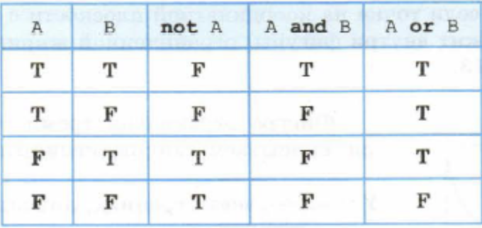

Рисунок 1 - Таблица истинности

Описание алгоритмов
Таблица 1 – Описание алгоритмов
№ п.п. | Наименование алгоритма | Назначение алгоритма | Формальные параметры | Предлагаемый тип реализации
1 | Основной алгоритм | Вывод на экран значения логического выражения, записанного во входном файле
2 | FileToStr  (MyFile, myExpr) | Преобразование текста из файла MyFile в строку myExpr | MyFile – возвращаемый параметр-переменная. Получает параметр-адрес с защитой;  myExpr – возвращаемый параметр-переменная. Получает параметр-адрес с защитой. | Процедура
3 | CalcLog  (myExpr, i, result) | Подсчет логического выражения из myExpr, начиная с позиции i, с помещением результата в result | myExpr -  возвращаемый параметр-переменная. Получает параметр-адрес с защитой;  i – возвращаемый параметр-значение. Получает параметр-адрес;  result – возвращаемое значение функции. | Функция.  Параметр  result – возвращаемый функцией параметр

структура данных

Структура данных основной программы
Таблица 2 – Описание данных главной программы
Элементы данных | Рекомендуемый тип | Назначение
Expr | TextFile | Файловая переменная  Входной файл
myExpr | String | Строковая переменная, содержащая текст из файла Expr
AllSymb | Set of char | Все возможные символы операндов.  [‘N’, ‘O’, ‘A’, ‘T’, ‘F’].

Структура данных алгоритма CalcLog
Таблица 3 – Описание переменных подпрограммы CalcLog(myExpr, i, result)
Элемент данных | Рекомендуемый тип | Назначение | Тип параметра
myExpr | String | Анализируемая строка | Формальный
i | Integer | Начальная позиция в выражении myExpr | Формальный
inter | Boolean | Промежуточные вычисления | Локальный
result | Boolean | Параметр, возвращающий результат вычисления выражения myExpr | Формальный

Структура данных алгоритма FileToStr
Таблица 4 – Описание переменных подпрограммы FileToStr(MyFile, myExpr)
Элемент данных | Рекомендуемый тип | Назначение | Тип параметра
MyFile | TextFile | Входной файл | Формальный
mylet | Char | Для чтения файла | Локальный
Элемент данных | Рекомендуемый тип | Назначение | Тип параметра
myExpr | String | Параметр, возвращающий итоговое выражение | Формальный

Схема алгоритма решения задачи по ГОСТ 19.701-90

Схема алгоритма решения задачи
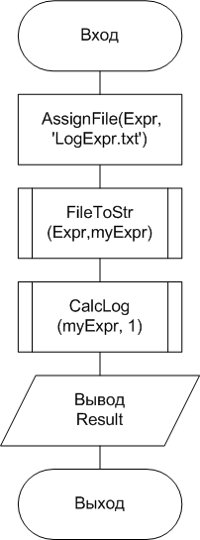

Рисунок 2 – Схема алгоритма основной программы

Схема алгоритма FileToStr
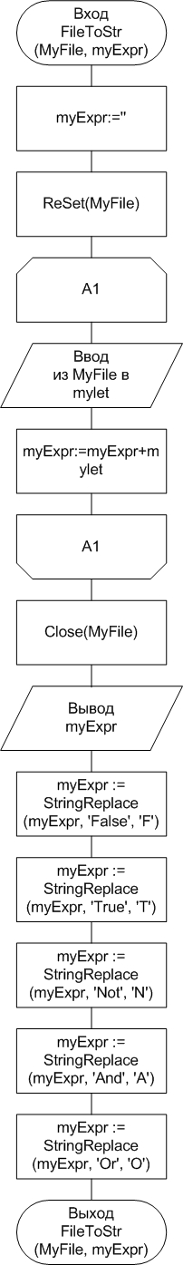

Рисунок 3 – Схема алгоритма подпрограммы FileToStr

Схема алгоритма CalcLog
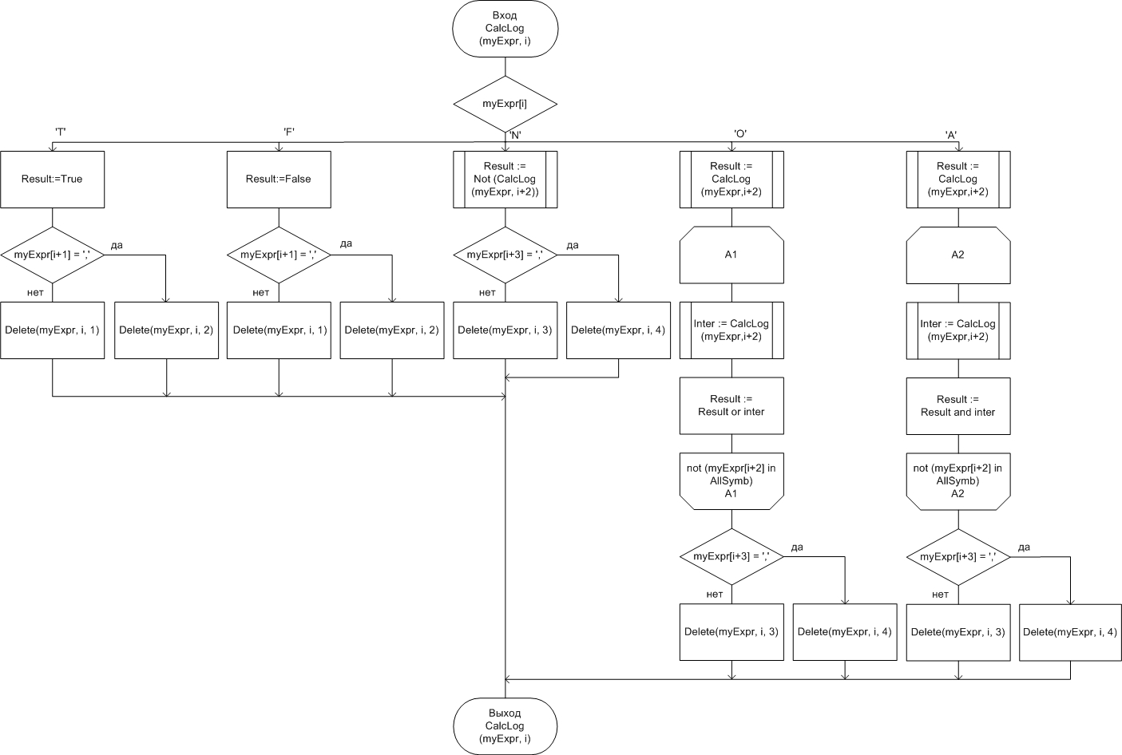

Рисунок 4 – Схема алгоритма подпрограммы CalcLog

Приложение А
(обязательное)
Исходный код программы

Program laba8;
{
Во входном файле записано без ошибок логическое
выражение след.вида:
<Логич_выражение>::=True|False|(<Операция>(<Операнды>))
<Операция> ::= Not|And|Or
<Операнды>::=<Операнд>[,<Операнд>]
<Операнд>::=<Логич_выражение>
Ввести выражение и вычислить его значение.
*Например, результатом выражения Not(False) будет True.
}

//консольное приложение
{$APPTYPE CONSOLE}

//создание файла с параметрами запуска
{$R *.res}

//подключение модуля(библиотеки) System.SysUtils
Uses
System.SysUtils;

//объявление констант
Const
AllSymb = ['N','O','A','T','F'];

//объявление переменных
var
Expr:TextFile;
myExpr:string;
{
Expr - файл, в котором написано выражение
myExpr - строка, в которой записано выражение
}

//подсчет выражения
function CalcLog(var myExpr:string; i:integer):boolean;
var
inter:boolean;
begin
case myExpr[i] of
'T':
begin
Result:=True;
if myExpr[i+1] = ',' then
Delete(myExpr, i, 2)
else
Delete(myExpr, i, 1);
end;
'F':
begin
Result:=False;
if myExpr[i+1] = ',' then
Delete(myExpr, i, 2)
else
Delete(myExpr, i, 1);
end;
'N':
begin
Result:=Not(CalcLog(myExpr, i+2));
if myExpr[i+3] = ',' then
Delete(myExpr, i, 4)
else
Delete(myExpr, i, 3);
end;
'O':
begin
Result:=CalcLog(myExpr,i+2);
repeat
inter:=CalcLog(myExpr,i+2);
Result:=Result or inter;
until not (myExpr[i+2] in AllSymb);
if myExpr[i+3] = ',' then
Delete(myExpr, i, 4)
else
Delete(myExpr, i, 3);
end;
'A':
begin
Result:=CalcLog(myExpr,i+2);
repeat
inter:=CalcLog(myExpr,i+2);
Result:=Result and inter;
until not (myExpr[i+2] in AllSymb);
if myExpr[i+3] = ',' then
Delete(myExpr, i, 4)
else
Delete(myExpr, i, 3);
end;
end;
end;

//преобразование выражения в строку
procedure FileToStr(var MyFile:TextFile; var
myExpr:String);
var
mylet:char;
begin
myExpr:='';
ReSet(MyFile);
while not (EOF(MyFile)) do
begin
Read(MyFile, mylet);
myExpr:=myExpr+mylet;
end;
Close(MyFile);
writeln(myExpr);
myExpr:=StringReplace(myExpr, 'False', 'F',
[rfReplaceAll, rfIgnoreCase]);
myExpr:=StringReplace(myExpr, 'True', 'T',
[rfReplaceAll, rfIgnoreCase]);
myExpr:=StringReplace(myExpr, 'Not', 'N',
[rfReplaceAll, rfIgnoreCase]);
myExpr:=StringReplace(myExpr, 'And', 'A',
[rfReplaceAll, rfIgnoreCase]);
myExpr:=StringReplace(myExpr, 'Or', 'O',
[rfReplaceAll, rfIgnoreCase]);
end;

Begin
//подготовка файла к чтению
AssignFile(Expr, 'LogExpr.txt');

//преобразование файла в строку
FileToStr(Expr,myExpr);

//подсчет и вывод результата
writeln('Result = ',CalcLog(myExpr, 1));
writeln('Press "Enter" to exit...');
readln;
End.

Приложение B
(обязательное)

Тест 1

Тестовая ситуация: Проверка корректности результатов
Исходные данные: Not(False).
Ожидаемый результат: True
Полученный результат: Рисунок 5

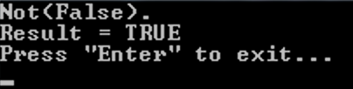

Рисунок 5 - Результат теста №1

Тест 2

Тестовая ситуация: Проверка корректности результатов
Исходные данные: And(Or(False,Not(False)),True,Not(True)).
Ожидаемый результат: False
Полученный результат: Рисунок 6

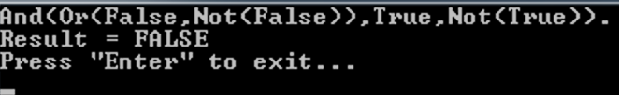

Рисунок 6 - Результат теста №2

Тест 3

Тестовая ситуация: Проверка корректности результатов
Исходные данные:
And(And(Not(False),Or(True,False)),Not(Or(True,Not(True)))).
Ожидаемый результат:
False
Полученный результат: Рисунок 7

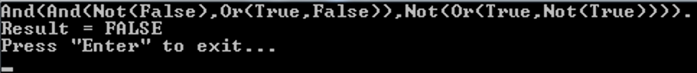

Рисунок 7 - Результат теста №3

